# Kolokvijum

Na Slici 1. je prikazan graf G koji je potrebno da se generiše. Nakon što se generiše graf potrebno je da mu se doda dva proizvoljna čvora i pet proizvoljnih grana, tako da graf bude povezan. Potrebno je dodati dva atributa sa vrednostima proizvoljnim granama. Atributi sa vrednostima su sledeći: predmet:Sistemi veštačke inteligencije, katedra:Informacione tehnologije.

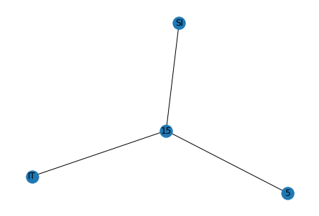

Slika 1. Graf G koji treba da se generiše

1. Zadatak

Potrebno je pronaći:

1. listu susedstva sa atributima,
2. listu susedstva za čvor SI bez atributa,
3. stepen čvora IT,
4. matricu susedstva,
5. svi najkraći putevi sa početnim čvorom IT, ciljni čvor 5,
6. najkraća dužina putanje sa sa početnim čvorom SI, ciljni čvor 5,
7. prosečna dužina putanje,
8. broj čvorova,
9. broj grana,
10. pretraga u dubinu sa početnim čvorom 15, limit dubine 1.

Prilikom generisanja grafa G, potrebno je definisati:

1. pozicije – spiral_layout,
2. čvorovi treba da budu žute boje,
3. veličina čvora 750,
4. boja fonta crvena,
5. veličina fonta 14,
6. tip fonta Arial.
7. Zadatak

Potrebno je definisati:

1. težine svakoj grani – 7, 31, 24, 62, 87, 14, 45, 57.
2. sve karakteristike za crtanje su iste,
3. veličina fonta težina je 12.

Potrebno je pronaći:

1. čvorove i grane,
2. najkraći put sa težinom, početni čvor IT, ciljni čvor 5,
3. najkraći put bez težine, početni čvor SI, ciljni čvor 5,
4. najkraću dužina putanje, početni čvor 5, ciljni čvor IT.